（B49K_B4WF_SB4I）顾客特殊要求
更新项目序号 | 更新项目名称 | 更新时间 | 客户协议编号
 |  | 20181124 | 标记
FPC要求 1 | 柔性表面要求 | 20200630 | 410001贺磊2020-05-21
公共部分2. | 客诉预警 | 20210303 | 谢寻
预审部分2. | 服务性投诉 | 20210525 | 谢寻
公共部分3. | 耐压测试 | 20220304 | 谢寻
预审部分4.  CAM部分2. | 特殊特性  更改排版 | 20220527 | 中航光电科技股份有限公司供应商质量管理要求补充协议（通讯与工业事业部）龚钊2022-05-21410001军品顾客质量要求评审表
FPC要求 1 | 外观检查 | 20220607 | JPQS
公共部分3. | 删除无需提供报告 | 20220626 | 谢寻
公共部分4. | 增加凹蚀参数及要求 | 20230414 | 凹蚀管控PCN
公共部分5 | HB5800 | 20230522 | 刘佳
公共部分4. | 凹蚀改为等离子 | 20231107 | 崔爱华
公共部分4. | 删除宇航级标准 | 20231125 | 崔爱华
CAM部分3. | 客诉预警 | 20231126 | 崔爱华
公共部分2 2）3） | 客诉案例 | 20240120 | 谢寻
公共部分2 4） | 客诉案例 | 20240127 | 谢寻
公共部分2 5） | 客诉案例 | 20240318 | 谢寻
公共部分6、7点;MI第2点 | 翘曲度、过孔工艺 | 20240416 | 关于印制板翘曲度及塞孔方式的通知函王新献2024-04-12B49K军品顾客质量要求评审表
公共部分2  预审部分4 | 尺寸测量 | 20240511 | 质量部胡峰
公共部分8 | 增加B49K-002的要求 | 20240527 | 158采购供应部质量评审要求马驰骋2024-05-22B49K-002军品顾客质量要求评审表
MI部分第1点 | 增加B49K-002的出货要求 | 20240601 | 158采购供应部质量评审要求马驰骋2024-05-22B49K-002军品顾客质量要求评审表
公共部分2 6） | 客诉案例 | 20240705 | 谢寻
预审部分5 | 工程EQ备份要求 | 20240724 | 方庆玲
 | SB4I的客规与B49K一致 | 20240920 | SB4I客规林文娟2024-09-14321945军品顾客质量要求评审表
公共部分第7点；MI部分第2、3点 | 提供全尺寸测量报告及EQ确认单要求 | 20250121 | 410001加工文件要求马驰骋2025-01-05B49K军品顾客质量要求评审表
备注：更新的内容以蓝色字体显示。
公共部分：
1.标记：制板说明中无要求时，不加FP标记，不加周期标记。
2.客诉案例及检验要求：
客户对尺寸是严格按设计图纸进行测量，其中包括：外形、R角、槽孔、半孔、孔到边、孔到孔、板厚....等，不能抽测，需采用全测。
- 图1孔位错误,设计文件与图纸标注不一致未反馈,此代码的尺寸标注需要逐个核实,抽测可能引发品质隐患。
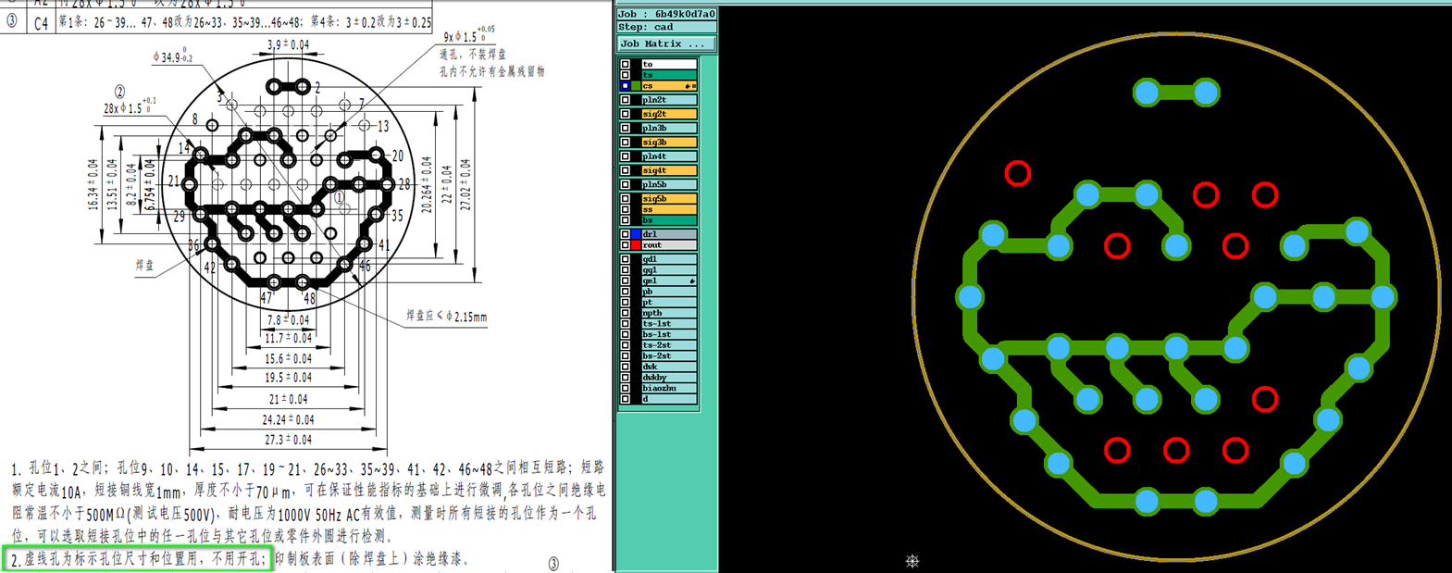
图1
- 图2漏测孔位,测尺寸按照固定的顺序，先测外边框再测孔位，先测孔尺寸再测槽尺寸，从左至右，从上至下。
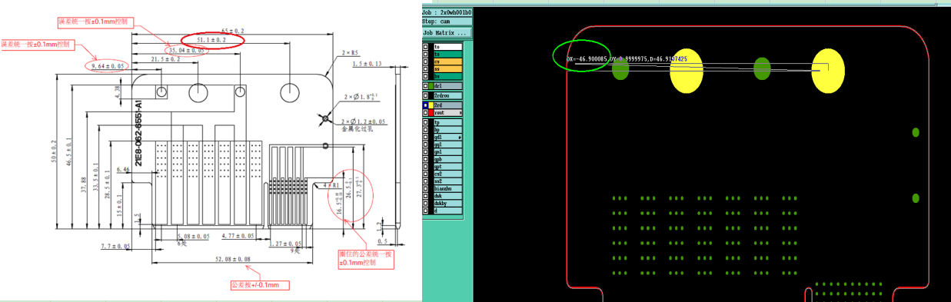
图2
- 图3漏传递机加图,复投文件与前版本一样，漏核对图纸，前版本没有机加图，标注未理会导致板角偏公差未控制，影响装配。
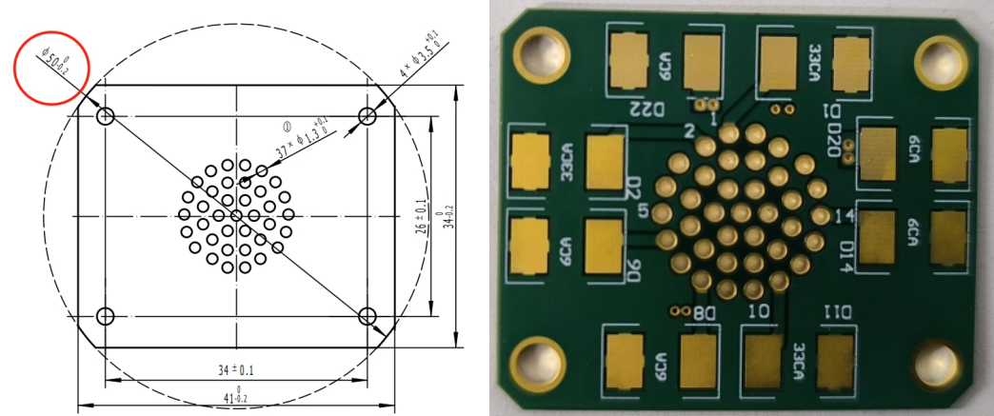
图3
- 图4底层字符位置错误,客户提供的底层丝印调入genesis存在软件BUG被整层镜像，预审指示原地镜像导致字符位置不对，影响装配，当出现底层整层正字需调入Cam350文件核对原始效果，有PCB的查看原图效果。
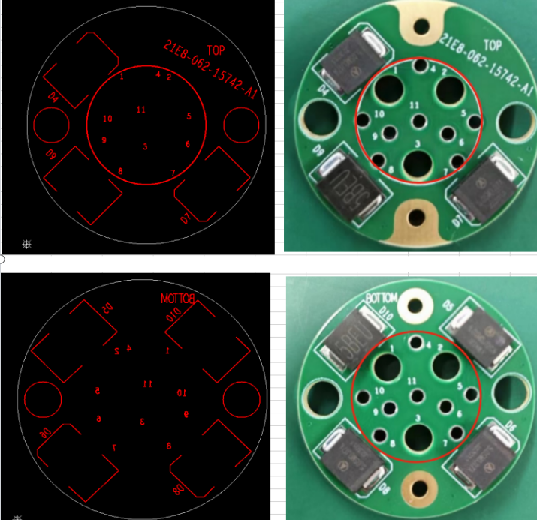
图4
- 图5单端阻抗漏控制，客户提供的说明描述单端50欧姆，但是提供的阻抗表单只有差分线，矛盾漏确认。
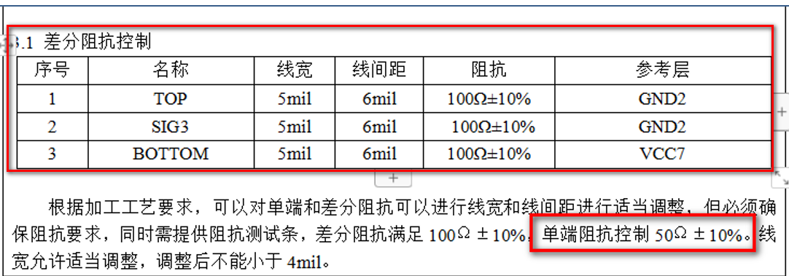
图5
6） 图6孔排列与图纸不符，红色框框的位置，图纸上面4个孔，下面5个孔，文件与图纸相反，核对图纸不能只比对与前版本的差异，需比对图形效果一致性，尤其是有丝印辅助判断时。
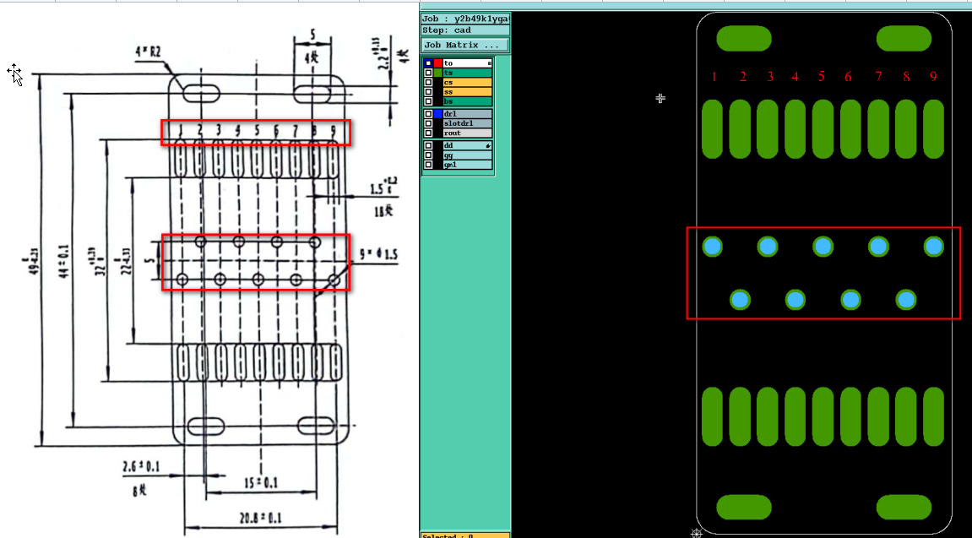
图6
3.耐压要求：
当客户要求层间耐压，未提供测试点时，预审按照耐压规则计算,满足客户要求的耐压值时无需确认,并把耐压值传递给CAM,CAM需编写耐电压测试流程,并在Panel添加耐压测试条。
4. 验收标准
当验收标准为国军标、航天标准时, 所有多层（大于2层）印制板需要钻孔后沉铜前增加等离子去钻污。(内控)
5. 检验标准
当客户图纸中标注HB5800时,且未明确公差等级I、II,则孔径公差按下图红色框框此列执行,无法满足的确认。
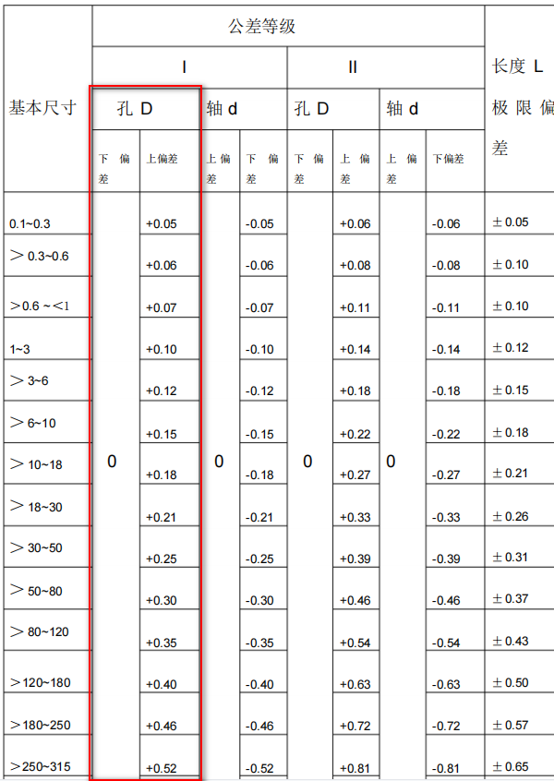
- 过孔工艺
- 加工说明无特殊要求，采用树脂塞孔，无盘中孔时，不做Cap；
- 加工说明阻焊塞孔，增加阻焊曝孔菲林；
7.尺寸测量
当客户加工要求的入厂检项目及要求有如附图所示要求时，需与客户确认是否需要提供全尺寸测量的纸质报告，如是，需要在预审指示单上注明：提供全尺寸测量的纸质报告；CAM提供尺寸图纸给生产；
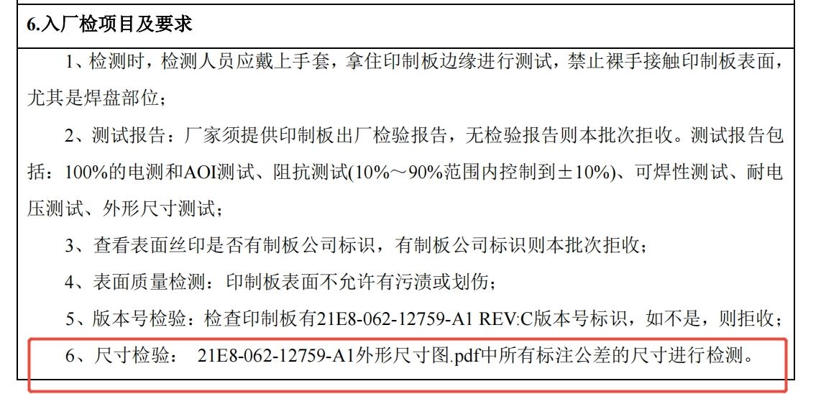

B49K的终端客户光电部:( 终端顾客代码：B49K-001) 增加第7点
- 翘曲度（B49K-001）（预审指示单中注明）
光电部的产品翘曲度≤0.5%，无法满足时，与客户确认，销售会在报价“技术联系人”位置描述：“XX-光电部”，以此识翘曲要求。
B49K的终端客户采购供应部:( 终端顾客代码：B49K-002)增加第8点
- 采购供应部的订单（B49K-002）（预审指示单中注明）
1）针对新单和nope更改单：核对客规和产品加工技术要求，不一致问客确认后，需把最终版本EQ确认单发客户设计。
2）nope单根据客户提供的加工要求，核对外形尺寸、各尺寸公差、字符、喷锡要求、阻焊颜色，如有不一致的地方EQ确认单反馈客户设计，回复后再投产，反之如一致的直接投产。
预审部分：
1.确认要求：
①（销售要求）该客户的所有订单发出的问题确认，文件及图纸修改，必须要求客户设计人员以邮件或者传真方式确认，其余电话，短信确认方式一律不接受。
②发出工程确认单后，需在10分钟内电话通知客户查收邮件。
2.验收标准：制板说明中无要求时，按国军标。
3.特殊特性识别：
①、核对客户图纸是否有：C、C1、C2、C3...，等特殊特性标识，如有则在预审指示表单中注明有特殊特性产品控制要求，并切图给CAM；
②、批量单提交评审（批量单由销售在内单模版中备注，模块未提供时销售提前与客户沟通索要），并在评审单中注明工艺按客户模板制定PFMEA和控制计划。（PFMEA定义：过程潜在失效模式及影响分析）
4.特殊特性识别：
当设计类似下图钻槽尺寸卡极限+/-0.05mm时，需优先建议客户放宽至+/-0.1mm。
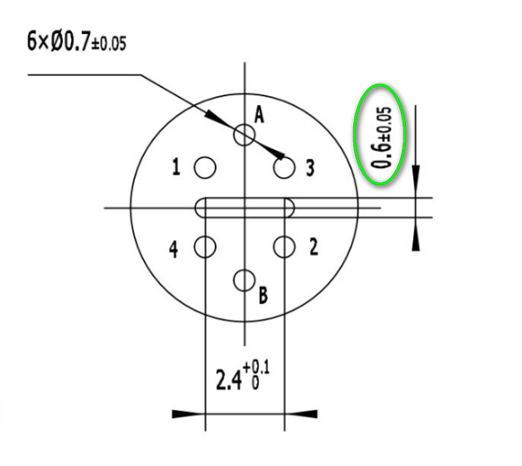
5.出货要求：
预审完成时，需额外附加确认单。
①工程EQ确认单由预审打印成PDF并放在公共盘路径: \\192.168.250.11\jp出货报告相关资料\工程EQ\
②工程确认单每条需有答复建议,并有日期,参考下图,若为客户书面回复,则答复人签名。
③存档打印的表格命名按照生产型号前8位+确认单，例：8B49K001确认单。
④若没有EQ确认,则也提供一个表格，表格内备注:此板无工程问题确认。

CAM部分：
- 阻抗：此客户有阻抗测试的订单，每个阻抗测试条需加两组。
- MI备注：
预审指示如有特殊特性产品控制要求，处理方式如下：
①、外形备注： 图纸标识“C、C1、C2、C3...”为产品的特殊特性，制作首件并100%测量特殊特性，记录首件实测值（适用于计量型数据，对计数型数据只要记录是否合格）；
②、终检备注：图纸标识“C、C1、C2、C3…”为产品的特殊特性，必须100%测量，并记录每批5个出货单元板的实测值，包括最大值和最小值。小于5块时，实测值全部记录（适用于计量型数据，对计数型数据只要记录是否合格）；
③、非尺寸类特殊特性也在相应工序备注：制作首件时图纸标注的"C、C1、C2、C3..."为产品特殊特性需100%检测并记录实测值（适用于计量型数据，对计数型数据只要记录是否合格）。如内层线宽尺寸，备注在内层酸性蚀刻和内层AOI。
3.客诉问题点：EB49K1II B0客户型号预大过度，C0字符方向与A、B版本不一致，后续制作同一型号多个版本订单，客户型号的大小、字符方向处理参考A0版本。

FPC要求：
- 检验要求：
请在外观检查备注：客户要求柔性板表面光泽度需光亮，不接受哑色雾面。
- 当过孔阻焊塞孔时：1）阻焊增加曝孔流程；2）阻焊塞孔、外观检查备注：过孔不允许卡锡珠

MI部分：
- 当为B49K-002的订单时，功能检查备注：B49K-002订单，出货报告中各尺寸公差（线宽、线距、SMT尺寸、BGA直径、板厚、成品尺寸）需按订单MES要求填写
- 当预审指示单上注明：提供全尺寸测量的纸质报告，在内包装工步备注提供《尺寸测量附表（补充）》；
- 内包装备注：提供EQ确认单

